INFORME SONOMETRICO

AREA: CONVERTIDORES CT y CPS

UBICACIÓN GEOGRAFICA: Nave de Hornos.

DESCRIPCION OPERATIVA: El CT funde concentrado seco y los CPS reciben el producto (metal blanco) de este para producir cobre Blister, que posteriormente es tratado en la refinería de fuego.

EXPOSICIÓN DE TRABAJADORES: Personal permanente en el área.

ESTUDIO DE RUIDO DE PUNTOS Nº 1, 2 y 3, CONVERTIDOR Nº3
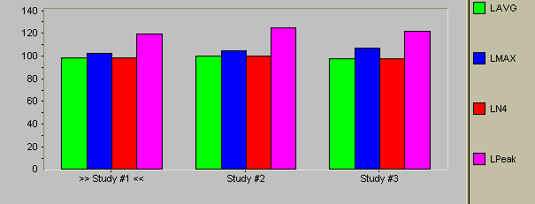

PARAMETROS DE ESTUDIO
Rango | 80-140dB | Constante de tpo. | lento
 |  | Curva | A
Tasa de cambio | 5 dB | Tiempo de IntervaloPuntos 1 y 2  Punto 3 | 30 segundos  15 segundos

VALORES DE ESTUDIO | Punto Nº1.  3 mtrs frente a convertidor operación: fundiendo | PuntoNº2. 3 mtrs frente convertidor operación: soplando limpiando tobéras | Punto Nº3. 3 mtrs frente convertidor operación: soplando limpiando toberas
Tiempo de medición | 0:07:46 | 0:05:58 | 0:21:19
LAVG: | 98.0dB | 99.9dB | 97.6dB
Peak: | 119.4dB | 124.7dB | 122.0dB
Max: | 102.2dB | 104.3dB | 107.1dB
L90: | 97.5dB | 97.3dB | 97,1dB

COMENTARIO: El Nivel de presión sonora equivalente(LVAG) es de 98.0, 99.9 y 97.6 dBa en los puntos 1, 2 y 3 del CPS Nº3 respectivamente; además el valor de L90 es muy similar a ellos, lo que sugiere que el ruido es parejo y continuo. los nivel peak van entre 119,4 y 124,7 dBa. La norma de exposición máxima para 95 dBa es de 2 hrs. y para 100 dBa es de 1 hora. El uso de protectores auditivos es obligatorio al ingreso de esta sección Se deben realizar dosimetrías a los expuestos.

ESTUDIO DE RUIDO, PUNTOS 5,6, CONVERTIDOR CPS Nº2.

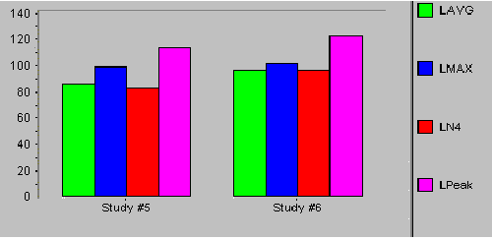

PARAMETROS DE ESTUDIO
Rango | 80-140dB | Constante de tpo. | LENTO
 |  | Curva | A, PEAK
Tasa de cambio | 5 dB | Intervalo de tpo. | 3 SEGUNDOS

VALORES DE ESTUDIO | PUNTOS Nº5 4.5 mtrs frente a convertidor 2 operación: detenido, sin fundir | PUNTOS Nº6.  4.5 mtrs frente a convertidor 2 operación: soplando limpiando toberas
Tiempo de medición | 0:05:00 | 0:05:00
LAVG: | 86.0dB | 96.5dB
Peak: | 113.7dB | 122.5dB
Max: | 99.1dB | 1071.9dB
L90: | 80.1dB | 85.7dB

COMENTARIO: El Nivel de presión sonora equivalente (LVAG) del CPS Nº2 en el punto Nº5 es de 86.0 dBa, que representa prácticamente el ruido de fondo en esa área y en el momento de operación (punto Nº6) es de 96.5 dBa. Se observa que la diferencia entre el convertidor sin operar y en el momento de soplado y limpieza de toberas es de 10,5 dBa. El valor de L90 es muy similar a su LVAG en las 2 mediciones lo que sugiere que el ruido es parejo y continuo. La norma de exposición máxima para 100 dBa es 1 hrs. El uso de protectores auditivos es obligatorio al ingreso a esta sección

ESTUDIO DE RUIDOPUNTOS 8 Y 9. CONVERTIDOR.CPS Nº2
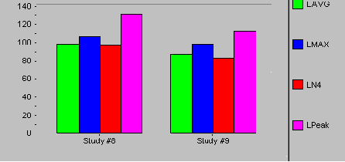

PARAMETROS DE ESTUDIO
Rango | 80-140dB | Constante de tpo. | lento
 |  | Curva | a, peak
Tasa de cambio | 5 dB | Intervalo de tpo. | 3 segundos

VALORES  DE  ESTUDI0S | Punto Nº8  3 mtrs frente a convertidor operación: soplando limpiando toberas | Punto Nº9 4.5 mtrs frente a convertidor operación: fundiendo
Tiempo de medición | 0:05:00 | 0:05:00
LAVG: | 98.5dB | 86.8dB
Peak: | 113.8dB | 112.4dB
Max: | 101.7dB | 98.1dB
L90: | 87.8dB | 80.4dB

COMENTARIO: El Nivel de presión sonora equivalente(LVAG) del CPS Nº2 en el punto Nº 8 es de 98.5 dBa cuando está soplando las toberas, En el estudio anterior se midió a 4,5 mtrs. Y el valor fue 2 dB menos.En el punto Nº9 es de 86.8 dBa. en operación fundiendo sin soplar las toberas. El valor de L90 es muy similar a su LVAG en las 2 mediciones lo que sugiere que el ruido es parejo y continuo.

. Se observa que la diferencia entre el convertidor fundiendo y en el momento de soplado y limpieza de toberas es de 11,7 dBa. La norma de exposición máxima para 100 dBa es 1 hrs. El uso de protectores auditivos es obligatorio al ingreso a esta sección

ESTUDIO DE RUIDO PUNTOS Nº 10, 11, Y 12 DEL CT

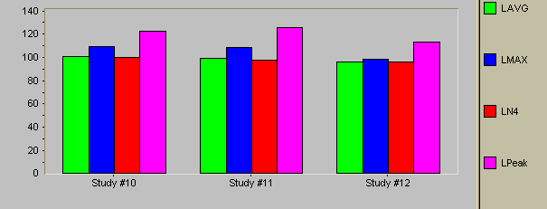

PARAMETROS DE ESTUDIO
Rango | 80-140dB | Constante de tpo. | lento
 |  | Curva | a, peak
Tasa de cambio | 5 dB | Intervalo de tpo. | 5 segundos

VALORES DE ESTUDIO | Punto Nº1  Costado Norte C.T.  operación: funcionando 1 gaspe | Punto Nº2 Costado Oeste C.T. operación: funcionando 1 gaspe | Punto Nº3  Costado Sur C.T.  operación: funcionando 2 gaspe.
Tiempo de medición | 0:37:00 | 0:10:00 | 0:10:00
LAVG: | 100.8dB | 99.5dB | 95.9dB
Peak: | 122.3dB | 125.3dB | 113.3dB
Max: | 109.5dB | 108.3dB | 98.6dB
L90: | 97.0dB | 97.0dB | 95.2dB

COMENTARIO: El Nivel de presión sonora equivalente(LVAG) en los puntos Nº1, 2 y 3 es de 100 dBa, 99.5dBa, y 95.9 dBa, respectivamente, siendo valores muy altos. El valor de L90 es muy similar a su LVAG en las 2 mediciones lo que sugiere que el ruido es parejo y continuo

COMENTARIO GENERAL: Los Niveles de ruido en los convertidores CT y CPS. oscilan entre LAVG 86.8dB, cuando no se sopla toberas hasta LAVG 100.8 dBa, cuando se se sopla toberas. El ruido es bastante constante y parejo. Según Norma de niveles de exposición máxima de la DECRETO 745, ARTICULO Nº 67. Es de 4 horas para 90 dBa y de 1 hrs para 100 dBa. La exposición de trabajadores al ruido es constante ya que es un área de operación. Se recomienda hacer un estudio de bandas de octavas El ingreso a esta sección con protectores auditivos es obligatoria

